**Korisničko uputstvo**

**1. Definisanje povelje**

Prvi I osnovni deo prilikom realizacije projekta je izrada projektne povelje u kojoj se definiše ceo projekat I njegovi delovi. Moraju biti tačno I precizno definisani ciljevi projekta kao I njegove faze I podfaze reaizacije u okviru tačno određenog vremenskog roka koji se mora ispoštovati kako bi projekat bio na vreme realizovan bez dodatnog kašnjenja.

**2.  Realizacija i vizuelizacija projekta u PowerBI platformi**

Formiranje gantograma u PowerBI platformi na osnovu podataka koje smo definisali kroz faze koje su vremenski ograničene.

Potrebno je da se dodaju podaci iz tabele “Projektni_ zadDina” u PowerBI. To se vrši klikom na tri tačkice-> Get more visuals ->dodati Gantt Chart.Ubaciti odgovarajuće podatke. Rezultat se nalazi u okviru “projekat Dina” – page2.

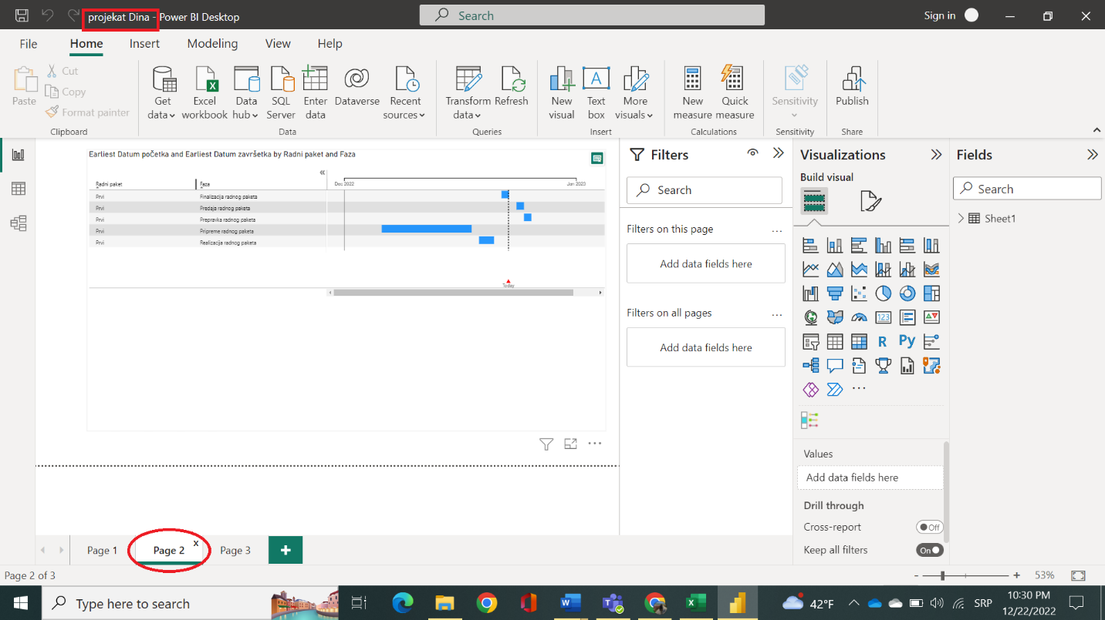

Za izdvajanje podataka korišćen je softver Qgis. Izabrani podaci za merenje su na lokaciji Dečani i to PM10 čestice u periodu od 24h. Nakon odabranih podataka ubacujemo ih u PowerBI.

Grafikon se pravi uz pomoć opcije Line chart, gde X osa predstavlja podatke o vremenskom intervalu (TIME) a polje Y ose rezultate merenja.

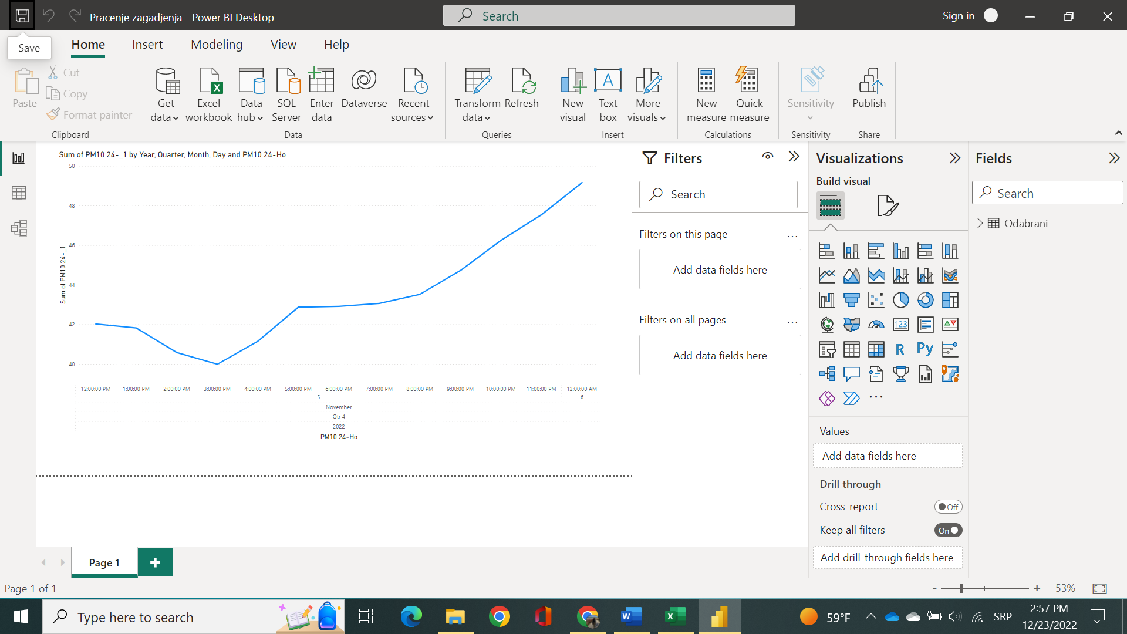

Prikazivanje lokacije vrši se kroz ikonicu Map na osnovu izdvojene geografske širine I dužine. Lokacija se može videti u dokumentu “Mapa”.

